
Одоевская центральная
районная библиотека им Н.В. Денисова

ПРОГРАММА
ДЕНИСОВСКИХ КРАЕВЕДЧЕСКИХ ЧТЕНИЙ
«ПРОБЛЕМЫ СОХРАНЕНИЯ ХУДОЖЕСТВЕННЫХ
КЕРАМИЧЕСКИХ ПРОМЫСЛОВ
ТУЛЬСКОГО КРАЯ»

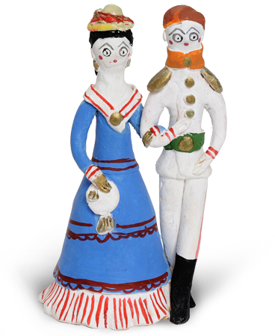
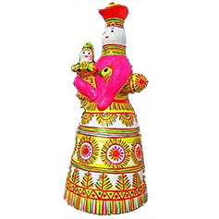

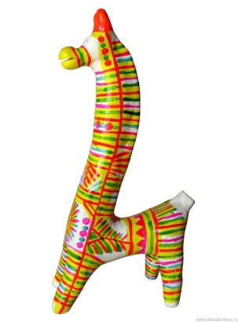

ОДОЕВ
2020

Дата проведения: 5 марта 2020 г.
Место проведения: Одоевская центральная районная библиотека им. Н.В. Денисова

10.30 – 11.00 Регистрация участников. Фотосет с филимоновской барыней.
11.00 – 11.10 Показ видеороликов-участников районной эстафеты «Край
родной, мои чувства тревожь…»
11.10 – 11.15 Приветственное слово
Масленникова Светлана Владимировна, директор МКУК
«ОМЦБС»
11.15 – 11.20 Приветственное слово
Успенский Борис Евгеньевич, краевед, руководитель литературно-поэтического объединения «Родник»
11.20 - 11.30 Выступление
Денисов Сергей Николаевич
11.30 - 11.40 «Тульская игрушка: время и мода»
Андреева Ольга Алексеевна, член Союза художников РФ,
член Международной ассоциации изобразительных искусств - АКАП ЮНЕСКО
11.40 - 11.50 «Второе рождение белевской глиняной игрушки»
Жиляев Юрий Николаевич
11.50 – 12.00 «Сохранение традиций и развитие старейшего
художественного промысла России - филимоновская игрушка»
Кехаиди Константин Николаевич, мастер филимоновской игрушки, народный мастер Российской Федерации, преподаватель художественного отделения МКОУ ДО «Одоевская детская школа искусств»
12.00 – 12.20 Обсуждение докладов
12.20 – 12.30 Подведение итогов и награждение участников чтений
Масленникова Светлана Владимировна, директор МКУК
«ОМЦБС»
12.30 – 13.30 Мастер-класс по изготовлению филимоновской игрушки
(художественное отделение детской школы искусств)
13.30 Посещение музея филимоновской игрушки (по желанию).

